Visit Estonia affida a Martinengo & Partners Communication le attività di rappresentanza e comunicazione in Italia
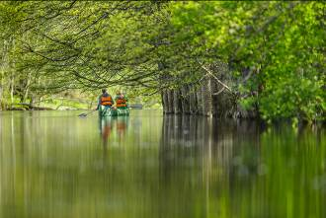
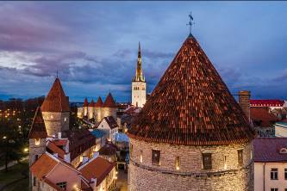

Martinengo & Partners Communication, agenzia di comunicazione integrata, specializzata in turismo, destinazioni, ospitalità e compagnie aeree, è stata incaricata da Visit Estonia di gestire la promozione in Italia, con lo scopo di familiarizzare il mercato italiano con questo paese del Nord Europa ricco di storia e cultura, paesaggi naturali incontaminati e tradizioni nordiche. Il progetto è supportato dalla Comunità Europea nell’ambito delle attività dedicate agli stati membri dell’Unione.
Grazie alla propria esperienza in marketing e comunicazione e alla vasta rete di contatti con il travel trade e i media italiani, Martinengo svilupperà con entusiasmo la promozione dell’Estonia con l’obiettivo di far scoprire questa destinazione ai viaggiatori italiani.
Natura, cultura, arte, storia, ma anche innovazione e modernità sono le innumerevoli esperienze racchiuse in un viaggio in Estonia, paese dalle mille sfaccettature (con una popolazione di 1.300.000 abitanti su una superfice di 45.300 kmq) che aspetta solo di essere scoperto.
Un arcobaleno di colori. Dal verde dei boschi, che occupano il 51 percento del paese, al blue del mare e degli innumerevoli corsi d’acqua e laghi, al rosso e viola dei tramonti infuocati, dal bianco candore delle immense distese di neve nei mesi invernali agli innumerevoli toni di giallo e marrone delle torbiere: un vero piacere per gli occhi e per la mente.
Dalle lunghe notti d’estate a una sorprendente “quinta stagione” a una combinazione di profumi baltici, nordici e scandinavi, l’Estonia è un mistero che si offre a viaggiatori curiosi, liberi di esplorare a modo proprio un luogo unico e senza tempo.
Qui la natura la fa da padrona, ma al contempo un rapido sviluppo tecnologico ha contribuito a rendere l’Estonia un paese digitale e uno dei più informatizzati al mondo, combinando con molta semplicità tradizione e innovazione, l’architettura del legno con gli ambienti tecnologici più innovativi. Qui tutto si può fare online, tranne sposarsi e divorziare!
Un viaggio in Estonia combina la voglia di perdersi nella natura con il desiderio di rivivere tradizioni storiche come una visita alla città di Tallinn, patrimonio mondiale dell’UNESCO, il cui centro medioevale è uno dei meglio conservati al mondo. E non si può certo dimenticare Tartu nel sud del paese, la più antica città baltica, sede della più antica università del nord Europa.
L’Estonia vi sorprenderà col calore dei suoi abitanti, i mille sapori della sua variegata cucina, i colori della natura, la sua storia e le sue tradizioni.

Note per l’editore:
Si prega di citare sempre il copyright delle immagini come citato nella photogallery
Link alla foto gallery: https://www.dropbox.com/sh/2c6n4v8tepcdjt5/AABo26a_gQ0lbD7Vl_5-HrAga?dl=0

Per maggiori informazioni:
www.visitestonia.com

Su Martinengo & Partners Communication
Martinengo & Partner Communication è un'agenzia di comunicazione integrata e di relazioni pubbliche con sede a Milano, specializzata nel settore del turismo, lifestyle, Hotel & Resort, Aviazione, Destinazioni, Istituzioni e industrie. I nostri clienti sono prevalentemente aziende internazionali e prestigiosi marchi e prodotti. Facciamo del vostro marchio un successo in Italia e nel mondo attraverso le nostre agenzie partner internazionali.

Per ulteriori informazioni:

Ufficio Rappresentanza e Comunicazione di Visit Estonia in Italia
Via Vincenzo Monti, 9 – 20123 Milano
Tel. (+39) 02 4953 6650
E-mail: martinengo@martinengocommunication.com
Web: www.martinengocommunication.com

